Главное управление МЧС России по Республике Башкортостан
Как выбрать безопасную гирлянду:
- Приобретая елочные гирлянды, требуйте сертификаты соответствия.
- При его отсутствии, от приобретения такой гирлянды следует отказаться.

2.​ При покупке гирлянды, внимательно изучите информацию на упаковке.

3.​ Тщательно проверьте целостность и работоспособность электрогирлянды до того,
как украшать ею елку.

4.​ Шнур должен быть цел, все огоньки должны гореть, штекер
в розетке не должен искрить и греться. При обнаружении неисправности электрогирлянда должна быть немедленно обесточена.

5.​ Проследите, чтобы гирлянда на живой ели не касалась песка там, где вы будете поливать дерево.

6.​ Для украшения на улице ели, дома, окон, необходимо использовать специально предназначенные для работы вне дома гирлянды! пользования открытым огнем вблизи ёлки.

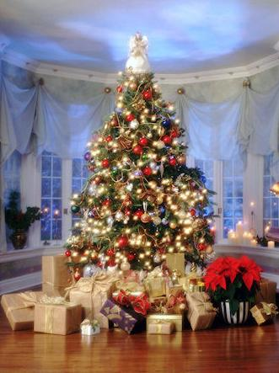
Чтобы новогодние праздники не омрачились бедой, запомните эти простые правила:

Ёлка устанавливается на устойчивой подставке, подальше от отопительных приборов.

Для освещения елки необходимо использовать только исправные электрические гирлянды заводского изготовления.

Запрещается:

украшать елку свечами, ватой, игрушками из горючих материалов;

елка должна находиться на удалении от штор и портьер;

зажигать на елке и возле нее свечи, бенгальские огни, пользоваться хлопушками.

Телефон спасения 112

